Casos de Uso extendido:

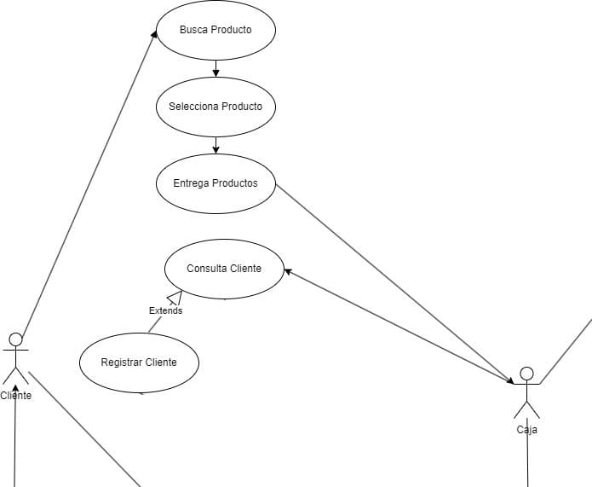

|  |  |
| --- | --- |
| CU-01 | Registrar Cliente |
| Autores | Cliente - Caja |
| Descripción | Para poder registrar un Cliente, este debe haber solicitado uno de los productos que se manejan en la empresa |
| Precondiciones | Consultar Cliente |
| Requerimientos No Funcionales | Ninguno |
| Secuencia Normal | 1. Selecciona Producto  2. Entrega Producto  3. Consultar Cliente  3.1 Registrar Cliente |
| Excepciones | Cliente se encuentra previamente registrado |
| Post-Condiciones | Si el cliente no existe en el sistema, los datos deben ser almacenados en el mismo. |
| Importancia | Alta |
| Urgencia | Alta |
| Comentarios | Ninguno |

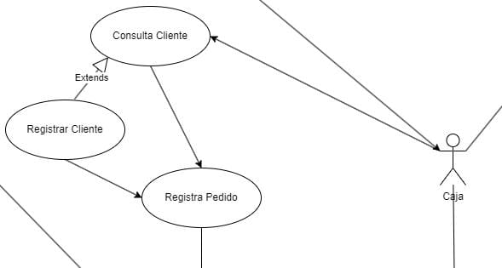

|  |  |
| --- | --- |
| CU-02 | Registrar Pedido |
| Autores | Caja - Cliente |
| Descripción | Aquí se registran los productos seleccionados por el cliente |
| Precondiciones | Consultar Cliente o Registrar Cliente |
| Requerimientos No Funcionales | Ninguno |
| Secuencia Normal | 1. Consulta Cliente    1. Registrar Cliente 2. Registrar Pedido |
| Excepciones | El pedido se cancela cuando el cliente, no quiere llevar los productos |
| Post-Condiciones | Después de registrar el pedido se debe generar la venta |
| Importancia | Alta |
| Urgencia | Media |
| Comentarios | Ninguno |

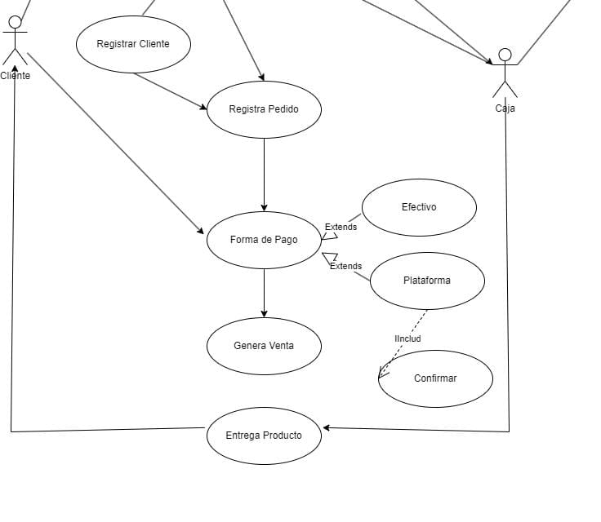

|  |  |
| --- | --- |
| CU-03 | Generar Venta |
| Autores | Caja - Cliente |
| Descripción | Al registrar una venta, el sistema mostrara las opciones de pago, las cuales son en efectivo, lo quedara automáticamente el registro de la venta.  Si la opción es de pagos con tarjetas o en plataformas, se debe esperar la confirmación del banco, para poder registra la venta. |
| Precondiciones | Registrar el Pedido |
| Requerimientos No Funcionales | Ninguno |
| Secuencia Normal | 1. Formas de Pago    1. Efectivo    2. Plataforma   1.2.1 Confirmar   1. Generar Venta |
| Excepciones | Ninguna |
| Post-Condiciones | Generar la venta de los productos, estos actualizan el inventario |
| Importancia | Alta |
| Urgencia | Media |
| Comentarios | Ninguno |

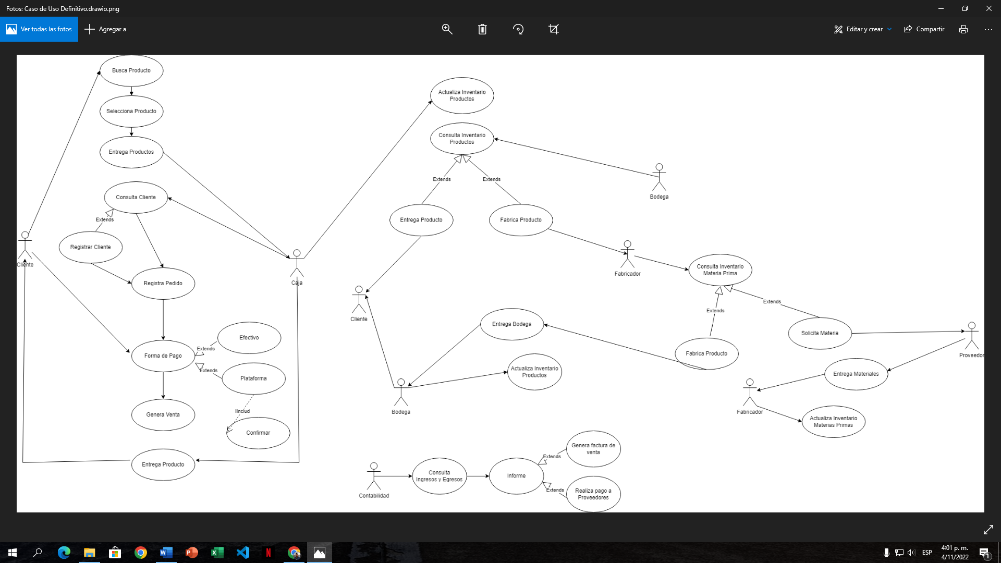

|  |  |
| --- | --- |
| CU-04 | Fabricar Producto |
| Autores | Fabricante – Bodega |
| Descripción | Posteriormente a que el actor “Fabricador” consulte la materia prima disponible, fabrica el producto solicitado. |
| Precondiciones | Consultar Inventario Productos  Consultar Materia Prima |
| Requerimientos No Funcionales | Ninguno |
| Secuencia Normal | 1. Consultar Inventario Productos 2. Consulta Inventario Materia Prima 3. Fabricar Producto 4. Entrega Bodega 5. Actualizar Inventario Productos |
| Excepciones | Cuando consulta inventario y hay productos previamente fabricados. |
| Post-Condiciones | Actualizar inventario |
| Importancia | Alta |
| Urgencia | Alta |
| Comentarios | Ninguno |



|  |  |
| --- | --- |
| CU-07 | Actualizar Inventario Productos |
| Autores | Bodega - Caja - Fabricante |
| Descripción | Al generar venta, Recibir materia prima o Recibir productos de fabricación el sistema nos permite actualizar inventario |
| Precondiciones | Registrar Venta, Entrega Bodega |
| Requerimientos No Funcionales | Ninguno |
| Secuencia Normal | 1. Genera Venta 2. Consultar Inventario Productos 3. Consultar Inventario Materia Prima 4. Fabrica Producto 5. Entrega Bodega 6. Actualiza Inventario Productos |
| Excepciones | Ninguna |
| Post-Condiciones | …. |
| Importancia | Alta |
| Urgencia | Alta |
| Comentarios | Ninguno |

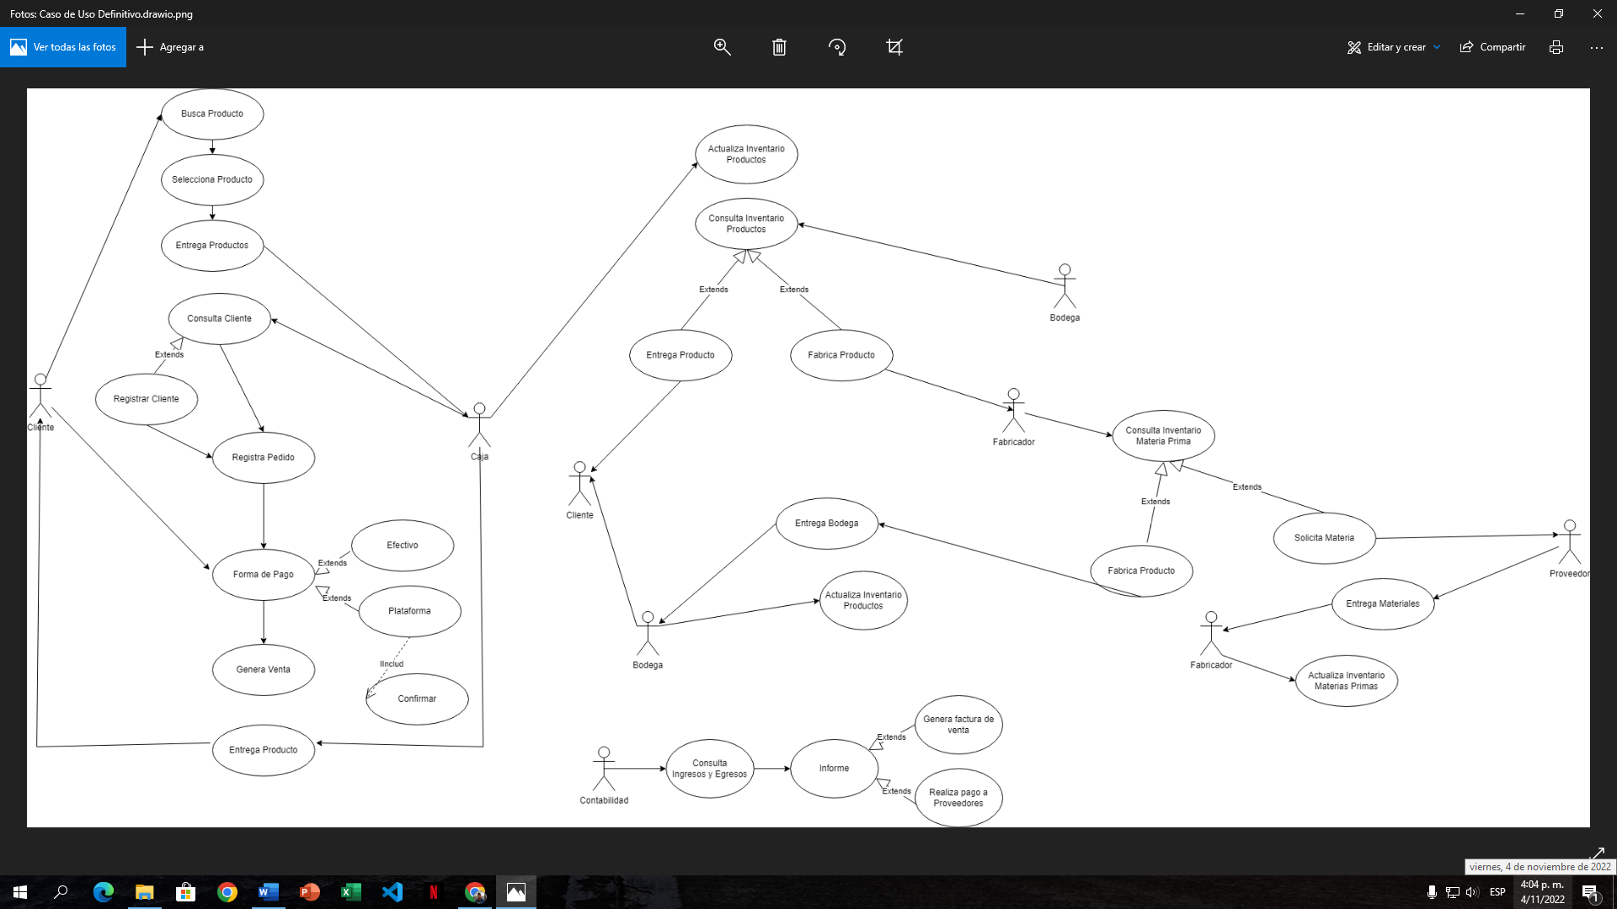

|  |  |
| --- | --- |
| CU-08 | Actualiza Inventario Materias Primas |
| Autores | Bodega - Proveedor - Fabricante |
| Descripción | Cada que se use o llegue materia prima el sistema debe permitir actualizar inventario |
| Precondiciones | Entrega Materia Prima, Fabrica |
| Requerimientos No Funcionales | Ninguno |
| Secuencia Normal | 1. Consulta Materia Prima    1. Solicita Materia 2. Entrega Materiales 3. Actualiza Inventario Materias Primas |
| Excepciones | Ninguna |
| Post-Condiciones | …. |
| Importancia | Alta |
| Urgencia | Alta |
| Comentarios | Ninguno |